1. При загрузке каждой страницы отправляется события Product Clicks и Product Details с неопределенными товарами, без идентификатора. Это загрязняет аналитику, события, которые не основываются на поведении пользователей не должны отправляться.

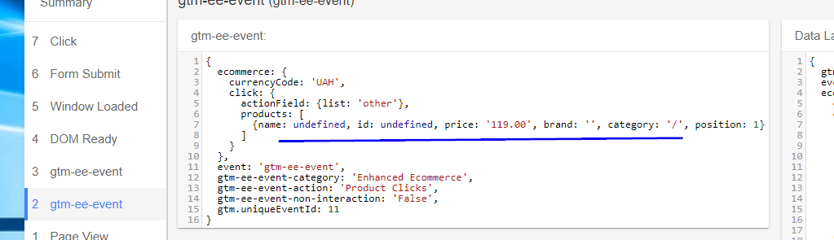
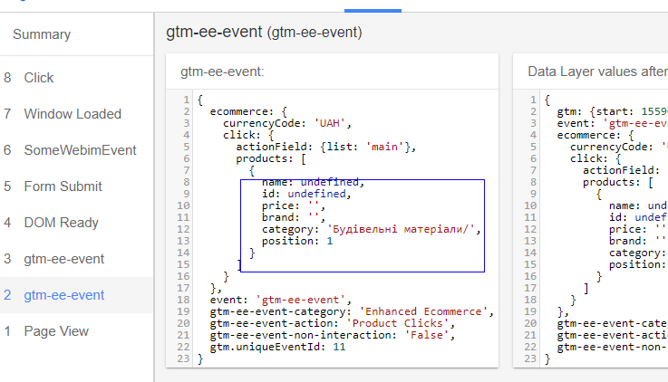

2. На главной странице при просмотре товаров из блоков Сегодня мы рекомендуем и Просмотренные товары, ничего не отправляется. Для этих блоков необходимо завести два дополнительных списка:

- recommended
- viewed

При попадании в экран пользователя товаров из этих списков должны отправлять события Product Impressions, пример:

<script>
window.dataLayer = window.dataLayer || [];
dataLayer.push({
'ecommerce': {
'currencyCode': 'USD',
'impressions': [
{
'name': 'Название товара',
'id': 'ID Товара',
'price': 'Цена товара',
'brand': 'Бренд товара',
'category': 'Категория/Подкатегория',
'list': 'viewed',
'position': Позиция товара в списке
},
{
'name': 'Название товара 2',
'id': 'ID Товара 2',
'price': 'Цена товара 2',
'brand': 'Бренд товара 2',
'category': 'Категория/Подкатегория',
'list': 'viewed',
'position': Позиция 2 товара в списке
}]
},
'event': 'gtm-ee-event',
'eventCategory': 'Enhanced Ecommerce',
'eventAction': 'Product Impressions',
'eventNonInteraction': 'True',
});
</script>

3. При просмотре товаров на страницах категорий, вместе с событиями Product Impressions не передаются переменные brand и category:

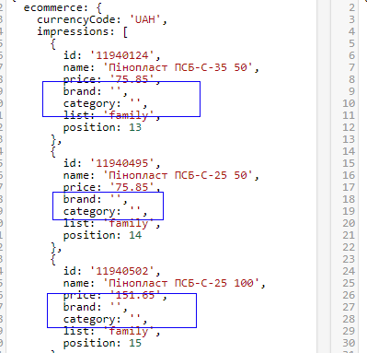

Пример, как должно быть:

'id': '11940502',
'name': 'Пінопласт ПСБ-С-25 100',
'price': '151.65',
'brand': 'ПСБ-С-25',
'category': 'Пінопласт',
'list': 'family',
'position': 15

4. При клике на карточку товаров никакие события не отправляются, вместо этого событие Product Clicks отправляется вместе с просмотром карточки товаров Product Details, что может приводить к неправильным выводам. Предположим, что пользователь сразу попал на карточку товаров, тогда ему будет засчитываться и клик, что приведет к неправильным выводам о CTR списков.
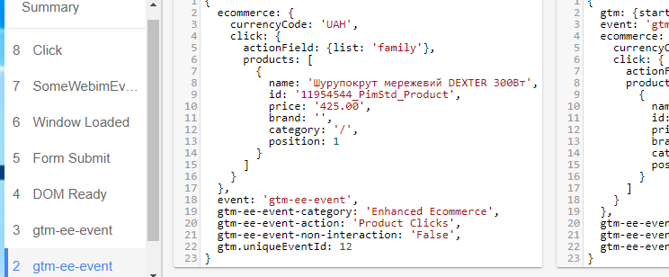
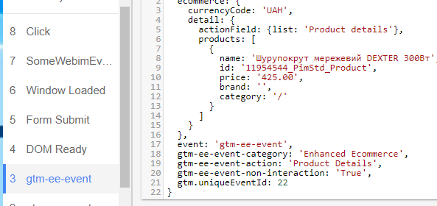

Событие Product Clicks должно отправлять в момент клика по карточке товаров.

Также на этом моменте меняется ID товара: подставляется “_PimStd_Product”. ID товара должен быть одинаковым на протяжении всего пути пользователя.

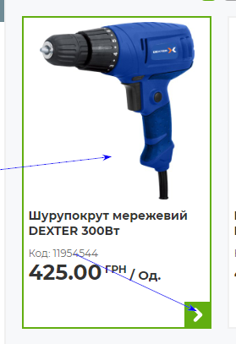

5. Событие добавления товара в корзину отправляется с некорректным ID

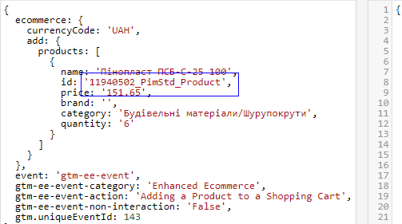

Вместе с ним отправляется событие первого шага чекаута, в нём: в option можно отправлять выбранный магазин (возможно обозначения “23-1-5” являются обозначениями магазинов, тогда всё ОК), передается неправильный id и переменную variant отправлять не стоит, если у товара действительно нет вариаций выбора

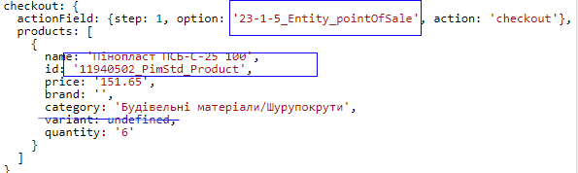

6. Событие удаление товаров из корзины срабатывает только при удалении всех товаров

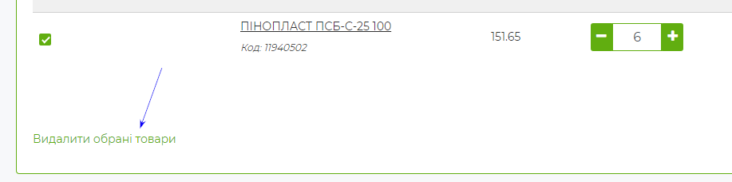

Также необходимо отправлять событие при каждом уменьшении количества товаров в корзине:

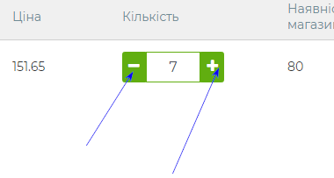

Также необходимо отправлять событие добавление товара в корзину при увеличении количества товаров в корзине корзины.

Пример отрпавки события при удалении товаров из корзины:

<script>
window.dataLayer = window.dataLayer || [];
dataLayer.push({
'ecommerce': {
'currencyCode': 'USD',
'remove': {
'products': [{
'name': 'Название товара',
'id': 'ID Товара',
'price': 'Цена товара',
'brand': 'Бренд товара',
'category': 'Категория/Подкатегория',
'quantity': 1
}]
}
},
'event': 'gtm-ee-event',
'eventCategory': 'Enhanced Ecommerce',
'eventAction': 'Removing a Product from a Shopping Cart',
'eventNonInteraction': 'False',
});
</script>

Пример отправки события при добавлении товара в корзину:

<script>
window.dataLayer = window.dataLayer || [];
dataLayer.push({
'ecommerce': {
'currencyCode': 'USD',
'add': {
'products': [{
'name': 'Название товара',
'id': 'ID Товара',
'price': 'Цена товара',
'brand': 'Бренд товара',
'category': 'Категория/Подкатегория'
'quantity': 1
}]
}
},
'event': 'gtm-ee-event',
'eventCategory': 'Enhanced Ecommerce',
'eventAction': 'Adding a Product to a Shopping Cart',
'eventNonInteraction': 'False',
});
</script>

7. При открытии корзины отправляется событие Product Impressions товара, которые лежит в корзине.

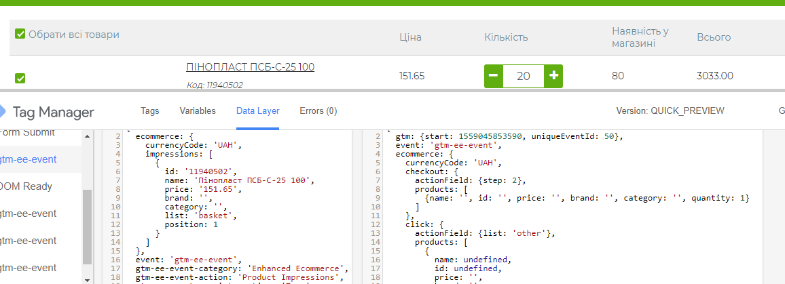

В корзине, на карточках товаров, при оформлении заказа отправлять событие Product Impressions не надо.

Событие второго шага оформления заказа (вход в корзину) отправляется без многих переменных. Также происходит на 3, 4, 5 и 6 шагу, что скорее всего, и я является причиной отсутствия многих транзакций.

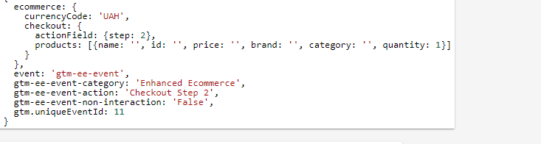
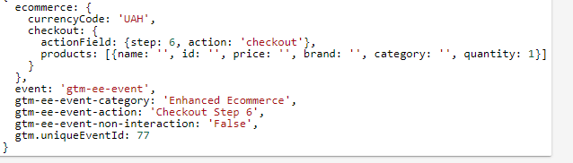

Пример, как должно быть:

<script>
window.dataLayer = window.dataLayer || [];
dataLayer.push({
'ecommerce': {
'currencyCode': 'USD',
'checkout': {
'actionField': {'step': 2},
'products': [{
'name': 'Название товара',
'id': 'ID Товара',
'price': 'Цена товара',
'brand': 'Бренд товара',
'category': 'Категория/Подкатегория',
'quantity': Количество товара
}]
}
},
'event': 'gtm-ee-event',
'eventCategory': 'Enhanced Ecommerce',
'eventAction': 'Checkout Step 2',
'eventNonInteraction': 'False',
});
</script>

8. Использование UTM меток

UTM меткам часто не присваиваются транзакции в отчетах по источникам трафика

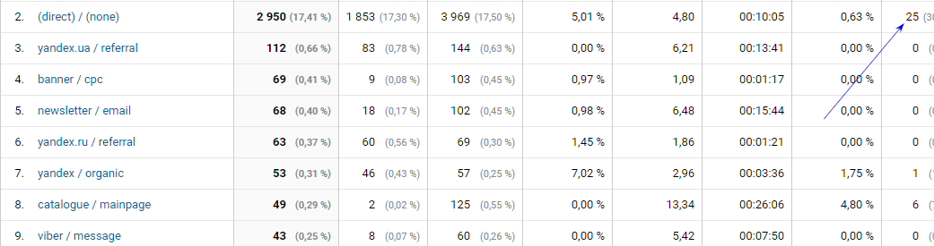

Получается єто потому что GA не всегда может определить откуда пришел пользователь. Более того определение осложняется, когда канал и источник назначаются UTM меткой, но транзакция, используя Measurement Protocol отправляют без них. В таких случаях GA будет засчитывать транзакцию каналу direct / nonne. Для того, чтобы транзакции назначались правильно, нужно к транзакциям которые поступают во время сеансов пользователей, которые зашли на сайт с UTM, где содержится “utm_source=source&utm_medium=medium”, нужно добавить параметры:

cs=source
cm=medium

Пример обращения:

v=1&t=event&tid=UA-12345678-1&cid=12345&ec=Enhanced%20Ecommerce&ea=Purchase&cu=UAH&pa=purchase&ti=TID1&ta=Online%20Store&tr=91.4&tt=9.4&ts=35&tcc=Coupon%201&pr1nm=Product%201&pr1id=ID1&pr1pr=23.5&pr1br=Brand%201&pr1ca=Category%201%2FSubcategory%2011&pr1va=Variant%201&pr1qt=2&cs=facebook&cm=cpc

